### ESCUELA SUPERIOR POLITECNICA DEL LITORAL

### DISEÑO DE SOFTWARE

### 

### DISEÑO DE SISTEMA PARA EL INVENTARIO, COMPRAS Y VENTA DE PRODUCTO

### **GRUPO**

### 07

### **INTEGRANTES**

### Arias Tigsi Albin Ismael

Orellana Fantoni Carlos Emilio  
Triviño Gomez Dario José

### **DOCENTE**

### Ing. Jurado David

### **I TERMINO 2019-2020**

**Propuesta**

Entregables en un archivo ZIP o RAR:

1. Un documento .docx con lo siguiente:
   1. 5%. Caratula, descripción de su propuesta.
   2. 35%. Diagrama de Casos de Uso con su documentación.
   3. 30%. Diagrama de Clases y Aspectos.
   4. 20%. Cinco diagramas de Secuencias.
   5. 10%. Diagrama Entidad Relación del modelo lógico de la base de datos
2. Diagramas UML con buena resolución en formato PNG o PDF.

**DIAGRAMA DE CASOS DE USO**

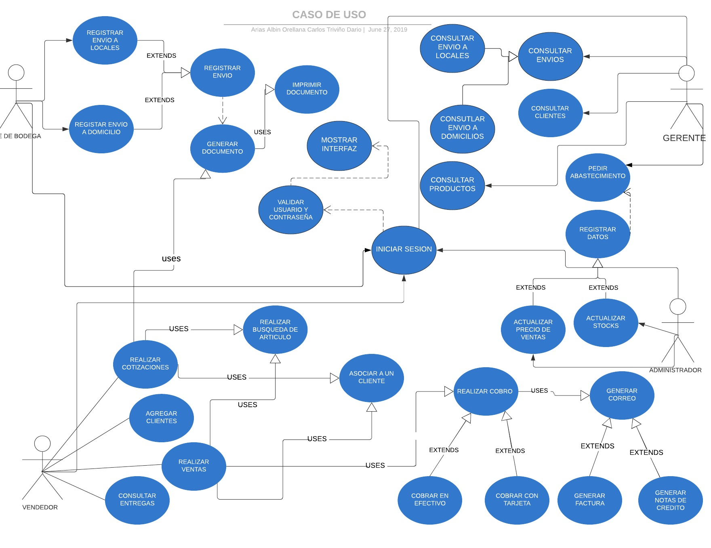

|  |  |
| --- | --- |
| **Caso de Uso** | |
| **ID** | **CDU-A01** |
| **Titulo** | Registrar envío a domicilio |
| **Autor** | Grupo 7 |
| **Actor principal** | Jefe de bodega |
| **Actor secundario** |  |
| **Usa** |  |
| **Extiende** | Registro de Envío |
| **Descripción** | El jefe de bodega desea registrar los envíos a domicilio en el sistema |
| **Precondición** | El jefe de bodega debe haber escogido la opción registrar envió a domicilios |
| **Secuencia normal** | 1. Se solicita el ingreso de los datos de los productos que se enviaran a domicilio 2. El jefe de bodega ingresa los datos de los productos que se van a enviar 3. Se verifica si los productos se encuentran en stock 4. Se solicita el ingreso de los datos del domicilio a donde se enviaran los productos 5. El jefe de bodega ingresa la información del cliente 6. Se guarda la información. |
| **Secuencia alternativa** | 3.1 Los productos ingresado no se encuentran en stock  3.2 El sistema pide que se vuelva a ingresar la cantidad de   productos  3.3 El jefe de bodega ingresa la nueva cantidad a pedir  6.1 No se pudo guardar la información  6.2 El sistema pide que se vuelva a ingresar la información  6.3 El sistema no pudo ingresar la información luego de 3 intentos  seguidos  6.4 El sistema te devuelve al caso Registro de envío |
| **Postcondición** | La información se guarda correctamente |

**DOCUMENTACION DE LOS CASOS DE USO**

Caso de uso 1: Registro de envío a domicilio

Caso de uso 2: Registro de envío a local

|  |  |
| --- | --- |
| **Caso de Uso** | |
| **ID** | **CDU-A02** |
| **Titulo** | Registrar envió a locales |
| **Autor** | Grupo 7 |
| **Actor principal** | Jefe de bodega |
| **Actor secundario** |  |
| **Usa** |  |
| **Extiende** | Registrar envío |
| **Descripción** | El jefe de bodega debe registrar los envíos a local en el sistema |
| **Precondición** | El jefe de bodega debe haber escogido la opción de Registrar envió a locales |
| **Secuencia normal** | 1. Se solicita el ingreso de los datos de los productos que se enviaran al local 2. El jefe de bodega ingresa los datos de los productos que se desean enviar 3. Se verifica si los productos se encuentran en stock 4. Se solicita el ingreso de los datos del local a donde se enviaran los productos 5. El jefe de bodega ingresa la información del local 6. Se guarda la información |
| **Secuencia alternativa** | 3.1 Los productos ingresado no se encuentran en stock  3.2 El sistema pide que se vuelva a ingresar la cantidad de   productos  6.1 No se pudo guardar la información  6.2 El sistema pide que se vuelva a ingresar la información  6.3 El sistema no pudo ingresar la información luego de 3 intentos  seguidos  6.4 El sistema te devuelve al caso Registrar envío |
| **Postcondición** | Los productos se encuentran en stock |

Caso de uso 3: Registro de envió

|  |  |
| --- | --- |
| **Caso de Uso** | |
| **ID** | **CDU-A03** |
| **Titulo** | Registro de envío |
| **Autor** | Grupo 7 |
| **Actor principal** | Jefe de bodega |
| **Actor secundario** |  |
| **Usa** |  |
| **Extiende** |  |
| **Descripción** | El jefe de bodega escoger el tipo de envío que se realizara |
| **Precondición** | El jefe de bodega debe haber iniciado sesión |
| **Secuencia normal** | 1. El sistema muestra las opciones “Registrar envió a locales” y “Registrar envió a domicilio” 2. El jefe de bodega escoge la opción correspondiente 3. El sistema carga la interfaz escogida 4. El sistema muestra la interfaz escogida 5. El jefe de bodega se encuentra en la interfaz escogida |
| **Secuencia alternativa** | 4.1 El sistema no muestra la interfaz  4.2 El jefe de bodega cierra el sistema después de 1 minutos de   inactividad del sistema |
| **Postcondición** | Se registra la información para realizar el envío |

Caso de uso 4: Generar Documento

|  |  |
| --- | --- |
| **Caso de Uso** | |
| **ID** | **CDU-A04** |
| **Titulo** | Generar Documento |
| **Autor** | Grupo 7 |
| **Actor principal** | Jefe de bodega |
| **Actor secundario** |  |
| **Usa** | Imprimir documento |
| **Extiende** |  |
| **Descripción** | Una vez que se ha registrado él envió a realizar se procede a generar el documento que será entregado al repartidor. |
| **Precondición** | Tener registrado la información del envío |
| **Secuencia normal** | 1. Verificar los datos registrados de la cantidad de producto 2. Verificar los datos de los nombres de los productos 3. Verificar los datos de dirección a donde se enviara los productos 4. Guardar reporte 5. Generar reporte |
| **Secuencia alternativa** | 1.1 El jefe de bodega no registro la cantidad correcta  2.1 Los productos registrados no concuerdan con los productos solicitados  2.2 La dirección del lugar registrado que recibe los productos no concuerda con los datos del lugar que solicita dichos productos.  4.1 El sistema se detuvo  4.2 No se pudo guardar el reporte  4.3 El jefe de bodega vuelve a registra el envío |
| **Postcondición** | La información registrada es correcta y se genera el reporte |

|  |  |
| --- | --- |
| **Caso de Uso** | |
| **ID** | **CDU-A05** |
| **Titulo** | Imprimir Documento |
| **Autor** | Grupo 7 |
| **Actor principal** | Jefe de bodega |
| **Actor secundario** |  |
| **Usa** |  |
| **Extiende** |  |
| **Descripción** | El reporte una vez ha sido generado correctamente se desea imprimir para tener constancia física del mismo. |
| **Precondición** | El reporte este correctamente estructurado y con la información correcta. |
| **Secuencia normal** | 1. Revisar el reporte generado 2. Verificar la información que se visualiza 3. Verificar que la impresora tenga tinta 4. Verificar que la impresora se encuentre encendida 5. Verificar que la impresora tenga papel 6. Verificar que el cable de la impresora se encuentra conectada a la computadora 7. Ingresar al menú de “imprimir documento” 8. Visualizar que se imprimirá correctamente 9. Hacer clic en el botón “imprimir” 10. Se imprime el documento |
| **Secuencia alternativa** | 1. La información no es la correcta 2. La impresora no tiene tinta    1. La impresora no enciende    2. La impresión falla    3. El sistema cancela la impresión    4. El sistema devuelve al caso Generar Reporte |
| **Postcondición** | El reporte se encuentra impreso |

Caso de Uso 5: Imprimir Documento

|  |  |
| --- | --- |
| **Caso de Uso** | |
| **ID** | **CDU-A06** |
| **Titulo** | Realizar Cotización |
| **Autor** | Grupo 7 |
| **Actor principal** | Vendedor |
| **Actor secundario** |  |
| **Usa** | Realizar Búsqueda de Articulo, Asociar a un cliente, Generar reporte |
| **Extiende** |  |
| **Descripción** | Cuando el cliente solicita a un vendedor el precio y disponibilidad de ciertos productos el vendedor debe tener la posibilidad en el sistema de realizar la cotización para darle la información que fue solicitada por el cliente. |
| **Precondición** | El vendedor debe haber iniciado sesión |
| **Secuencia normal** | 1. Se muestra la interfaz del vendedor 2. El vendedor escoge la opción de “Agregar Cliente” 3. Se solicita el ingreso del nombre o código del producto a buscar. 4. Se realiza la búsqueda del artículo. 5. El sistema muestra foto del producto. 6. El sistema muestra la cantidad de stock del producto. 7. El sistema muestra el precio del producto. 8. Se anota el nombre y precio del producto por unidad o al por mayor. 9. Se repite el paso 2 y 6 dependiendo de los diferentes productos solicitados por el cliente. 10. El vendedor asocia la cotización al cliente. 11. El vendedor genera la cotización. 12. El vendedor imprime la cotización. |
| **Secuencia alternativa** | * 1. El nombre del producto es incorrecto   4.2 El código del producto es incorrecto  6.1 No hay stock del producto solicitado  7.1 El cliente no tiene suficiente dinero  7.2 El cliente no compra el producto  10.1 No se puede asociar el cliente a la cotización  10.2 El cliente no se cuenta agregado  10.3 El vendedor agrega al cliente |
| **Postcondición** | Se genera la cotización y el cliente recibe la información |

Caso de uso 6: Realizar Cotización

Caso de uso 7: Agregar Clientes

|  |  |
| --- | --- |
| **Caso de Uso** | |
| **ID** | **CDU-A07** |
| **Titulo** | Agregar Clientes |
| **Autor** | Grupo 7 |
| **Actor principal** | Vendedor |
| **Actor secundario** |  |
| **Usa** |  |
| **Extiende** |  |
| **Descripción** | Cuando un cliente nuevo llega a la tienda el vendedor puede agregar al cliente al sistema para que sus datos queden guardados. |
| **Precondición** | El vendedor debe haber iniciado sesión |
| **Secuencia normal** | 1. Se muestra la interfaz del vendedor 2. El vendedor escoge la opción de “Agregar Cliente” 3. Se solicita los datos del cliente para ingresarlo 4. Se ingresa los datos del cliente 5. Se verifica los datos del cliente 6. Se guarda los datos del cliente |
| **Secuencia alternativa** | 7.1 El sistema se detiene  7.2 El sistema bota al usuario  12.1 La información a guardar está incompleta  12.2 Se pide que ingrese nuevamente la información |
| **Postcondición** | El cliente ha sido agregado al sistema |

Caso de uso 8: Consultar envíos

|  |  |
| --- | --- |
| **Caso de Uso** | |
| **ID** | **CDU-A08** |
| **Titulo** | Consultar envíos |
| **Autor** | Grupo 7 |
| **Actor principal** | Vendedor |
| **Actor secundario** |  |
| **Usa** |  |
| **Extiende** |  |
| **Descripción** | El gerente desea consultar los envíos que se han realizado |
| **Precondición** | El gerente debe haber iniciado sesión |
| **Secuencia normal** | 1. El sistema le muestra la opción de consulta de envíos al usuario 2. El sistema muestra opción “Consultar envió a locales” y “Consultar envió a domicilio” 3. El usuario escoge una opción 4. El sistema carga la interfaz 5. El usuario visualiza la interfaz correspondiente 6. El usuario procede a ingresar la información |
| **Secuencia alternativa** | * 1. El Gerente cancela la consulta   2. El gerente vuelve al menú principal   4.1 El sistema no carga la interfaz  4.2 El sistema se detiene y expulsa al Gerente  4.3 El sistema lo devuelve al caso de uso de Iniciar sesión |
| **Postcondición** | El gerente consulta exitosamente los envíos realizados |

Caso de uso 9: Iniciar Sesión

|  |  |
| --- | --- |
| **Caso de Uso** | |
| **ID** | **CDU-A09** |
| **Titulo** | Iniciar Sesión |
| **Autor** | Grupo 7 |
| **Actor principal** | Usuario |
| **Actor secundario** |  |
| **Usa** |  |
| **Extiende** |  |
| **Descripción** | Para acceder al sistema es necesario de encontrarse registrado e iniciar sesión. |
| **Precondición** | Estar registrado en el sistema |
| **Secuencia normal** | 1. El usuario accede al sistema 2. El sistema solicita el ingreso de usuario y contraseña 3. El usuario ingresa el Usuario 4. El usuario ingresa la contraseña 5. El sistema verifica la información ingresada 6. Inicia sesión correctamente 7. El sistema carga la interfaz correspondiente 8. Se muestra la interfaz correspondiente al usuario ingresado |
| **Secuencia alternativa** | 5.1 La información ingresada es incorrecta  5.2 El sistema solicita que ingrese nuevamente la información  5.3 El sistema se bloquea luego de 3 intentos durante 30   segundos  7.1 El sistema no carga la interfaz  7.2 El sistema se detiene  7.2 El sistema expulsa al usuario  7.3 El sistema le pide al usuario que ingrese la información   nuevamente. |
| **Postcondición** | El usuario ingresa satisfactoriamente a la interfaz correspondiente |

Caso de uso 10: Consultar Envió a Locales

|  |  |
| --- | --- |
| **Caso de Uso** | |
| **ID** | **CDU-A10** |
| **Titulo** | Consultar Envíos a Locales |
| **Autor** | Grupo 7 |
| **Actor principal** | Gerente |
| **Actor secundario** |  |
| **Usa** |  |
| **Extiende** | Consultar Envíos |
| **Descripción** | El gerente del local desea conocer los envíos que se han realizado durante el día desde la bodega hacia a otro local. |
| **Precondición** | El gerente debe haber iniciado sesión satisfactoriamente y encontrarse en su interfaz correspondiente. |
| **Secuencia normal** | 1. El gente se encuentra en la interfaz de consultar envío a locales 2. El sistema le pide que ingrese la fecha del envío 3. El gerente ingresa la fecha 4. El sistema le muestra los envíos que se hicieron en esa fecha |
| **Secuencia alternativa** | * 1. El usuario presiona la tecla volver   2. El usuario regresa a la interfaz de Consultar Envíos   3. La fecha ingresada no se encuentra registrada   4. La fecha ingresada excede al del día actual   5. La fecha no tiene el formato correcto de ingreso      1. El sistema le pide que vuelva a ingresar la fecha      2. El usuario ingresa la fecha nuevamente |
| **Postcondición** | El gerente obtiene la información de los envíos que se realizaron ese día |

**DIAGRAMA DE SECUENCIA**

Diagrama de Secuencia 01: Agregar Cliente

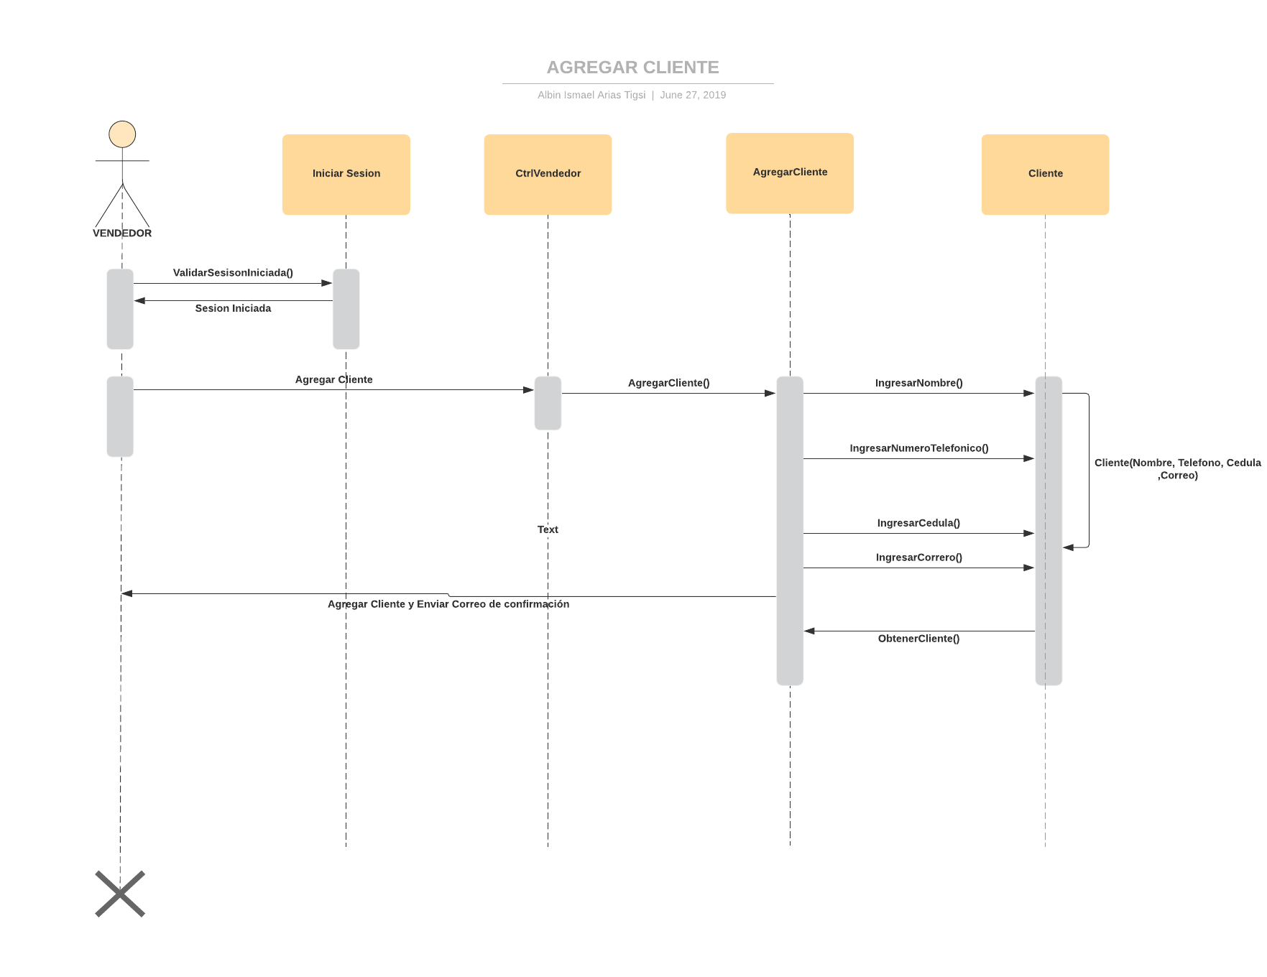

Diagrama de Secuencia 02: Realizar Venta

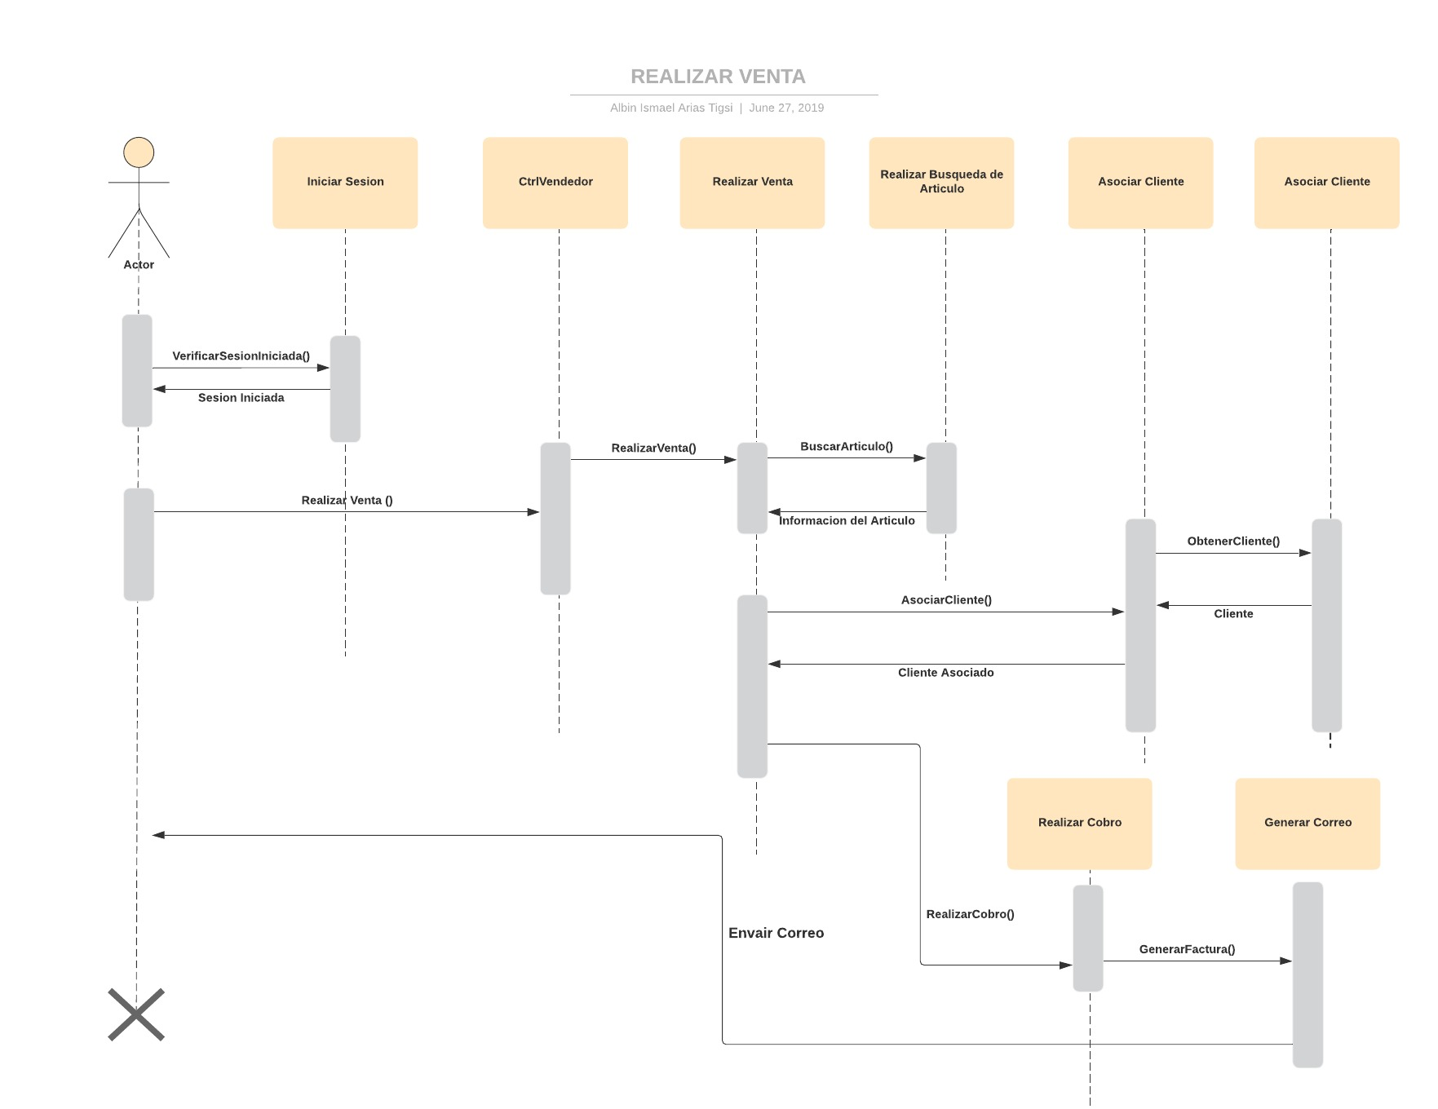

Diagrama de Secuencia 03: Realizar Cotización

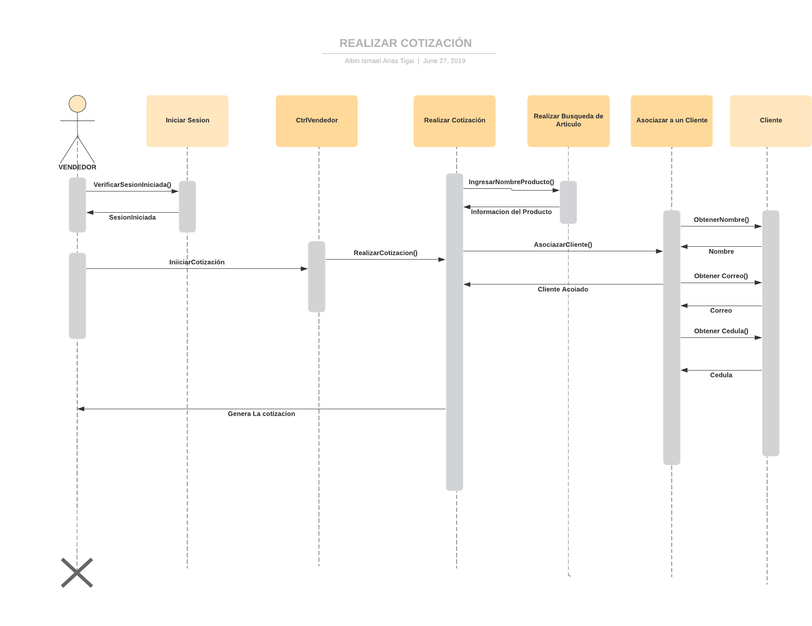

Diagrama de Secuencia 04: Registrar Envió a Domicilio

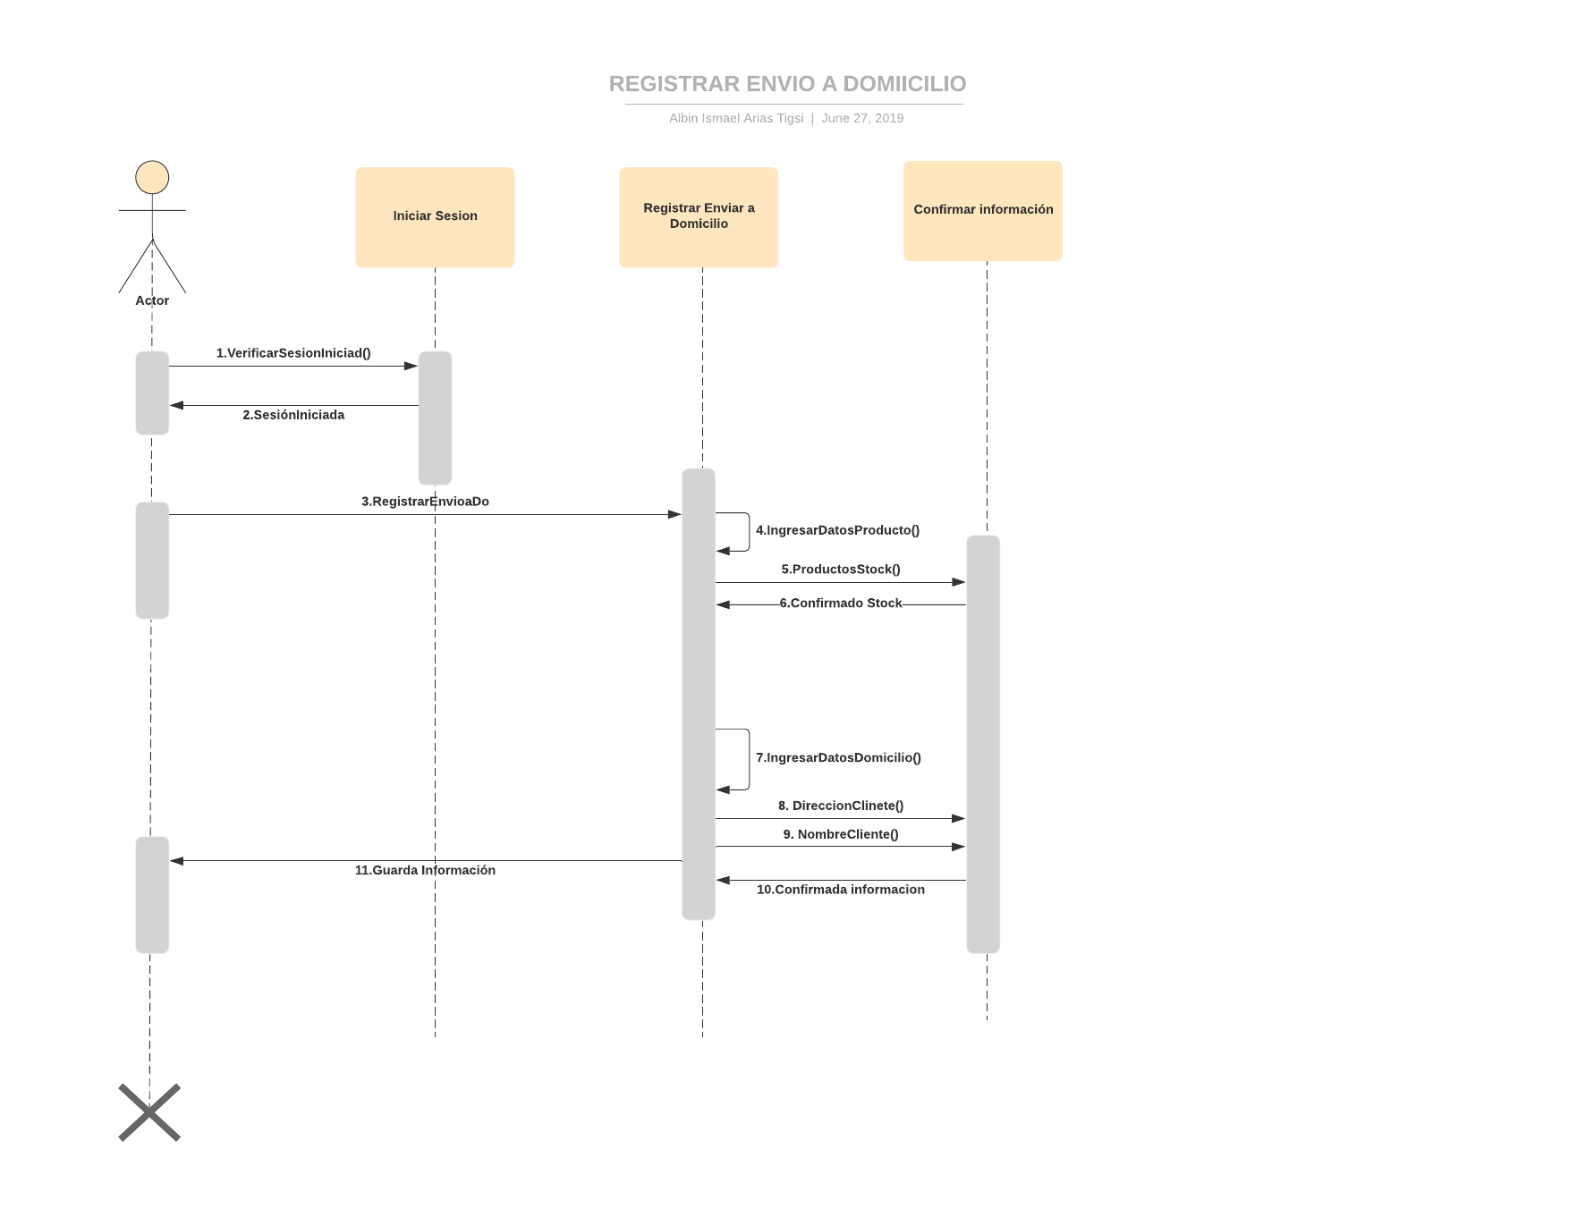

Diagrama de Secuencia 05: Realizar Cotización

